Как запустит мое api на локальном сервере

Пункт 1

Заходим в папку OpenServer

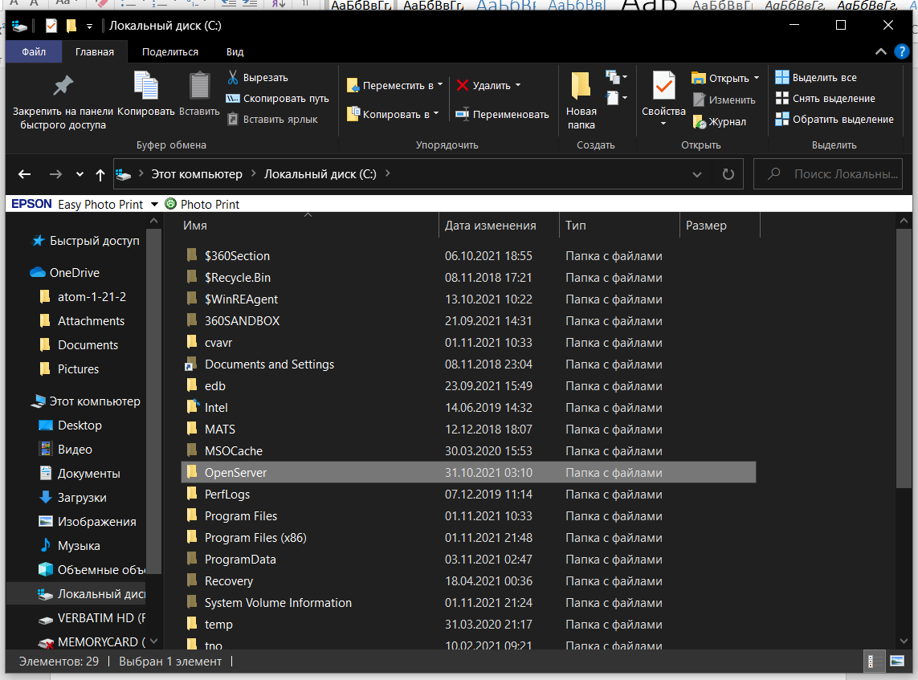

Переходим в domains

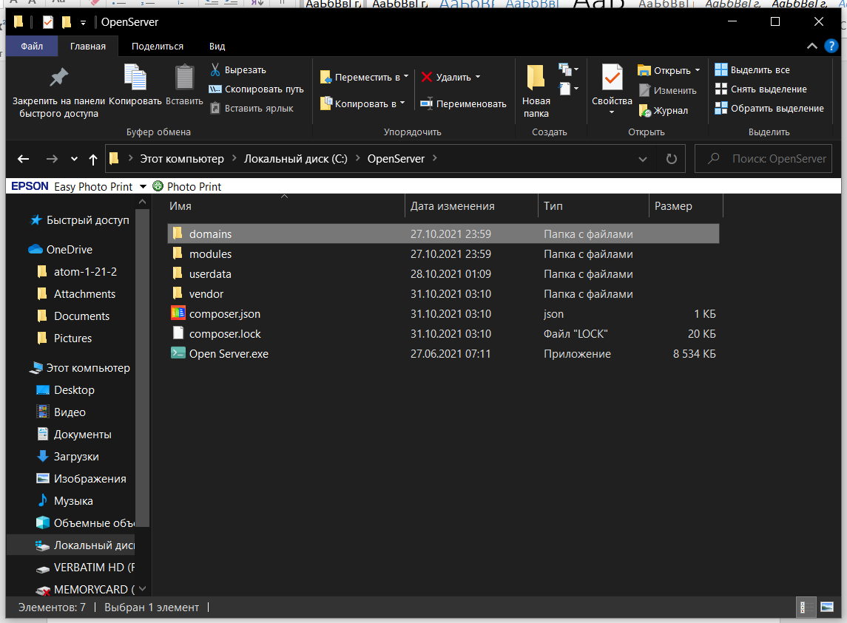

Дальше localhost

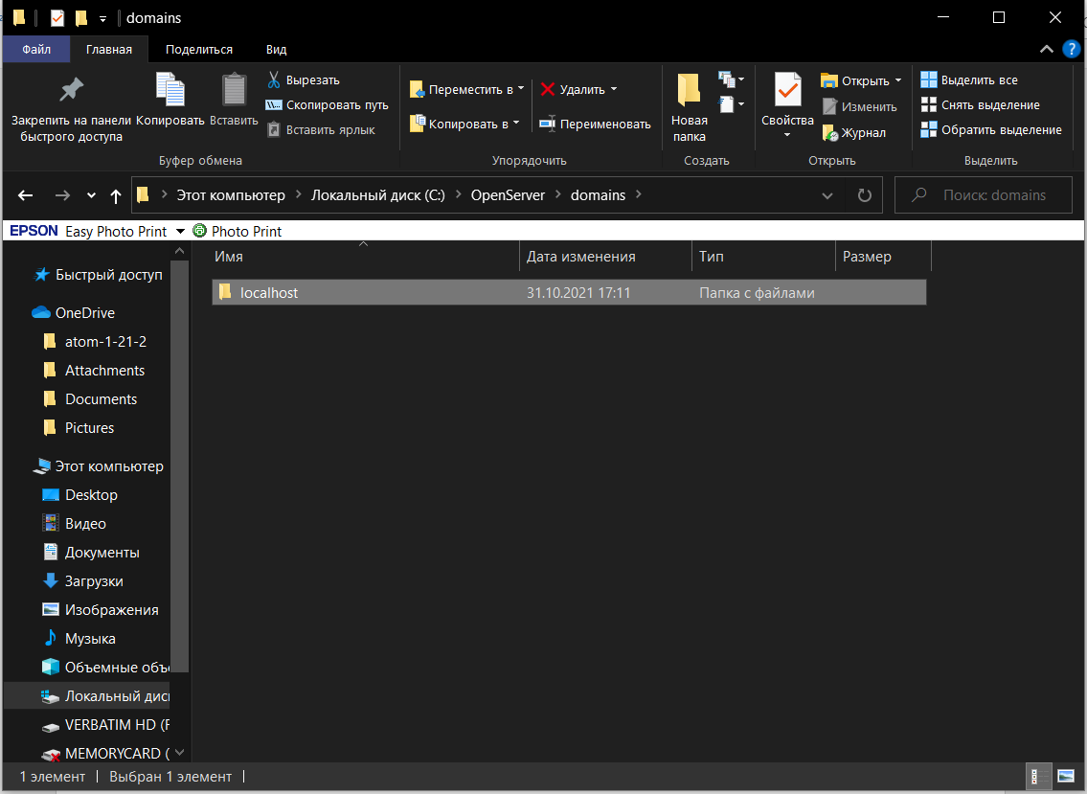

И создаем папку api.carcatalog

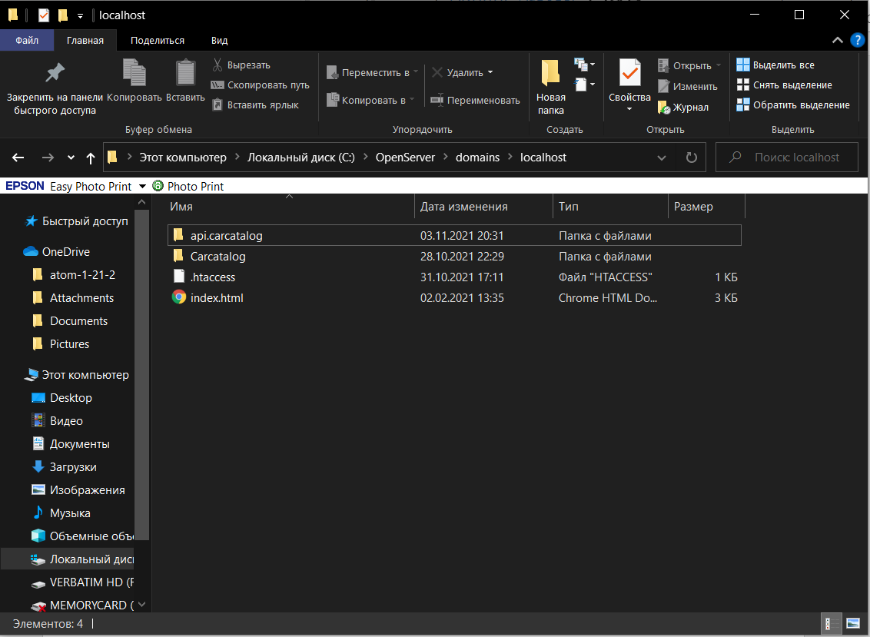

После этого все скаченные файлы мы помещаем в эту папку

Пункт 2

Запускаем OpenServer

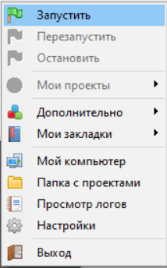

Переходим во вкладку настройки => домены и выбираем ручное управление

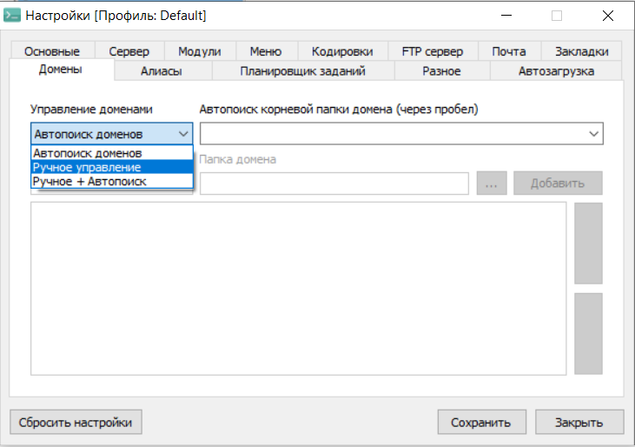

Нажимаем троеточие, находим ранее созданную нами папку и нажимаем добавить

Пункт 3

Теперь нам нужно создать нашу базу данных. Для этого переходим в PhpMyadmin

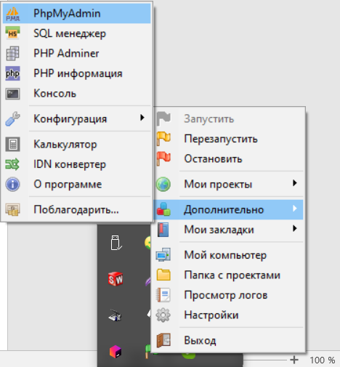

Нажимаем создать базу и в названии пишем “ carcatalog “ ставим кодировку “utf8_general_ci”

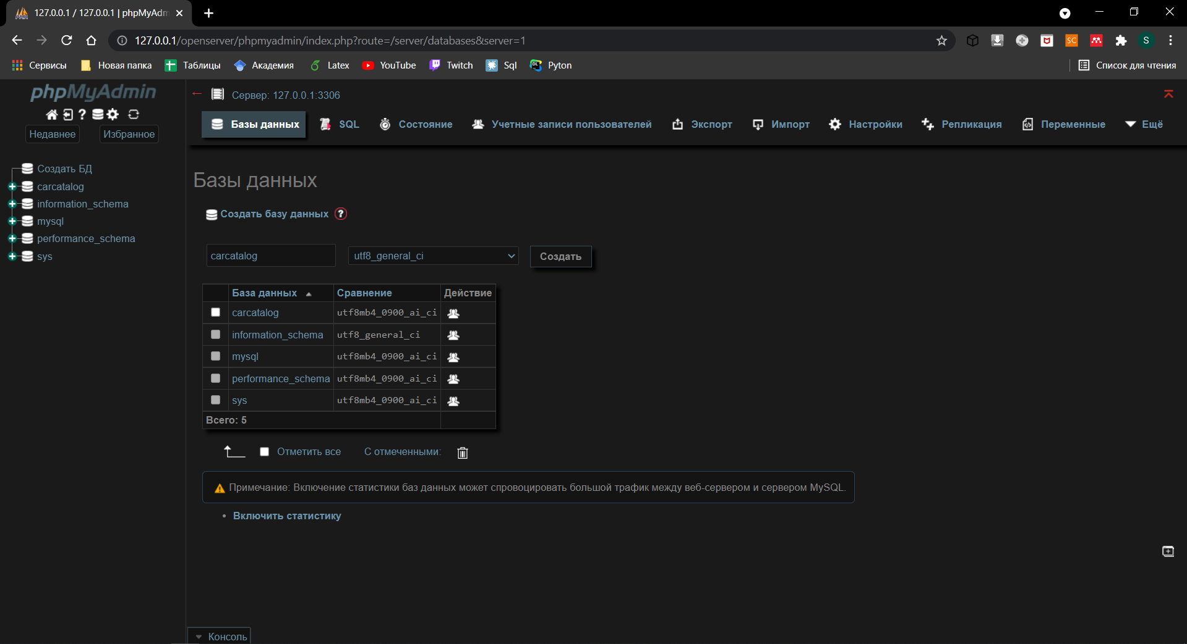

После этого переходим в нее и нажимаем “ импорт “ и дальше “ выбрать файл “

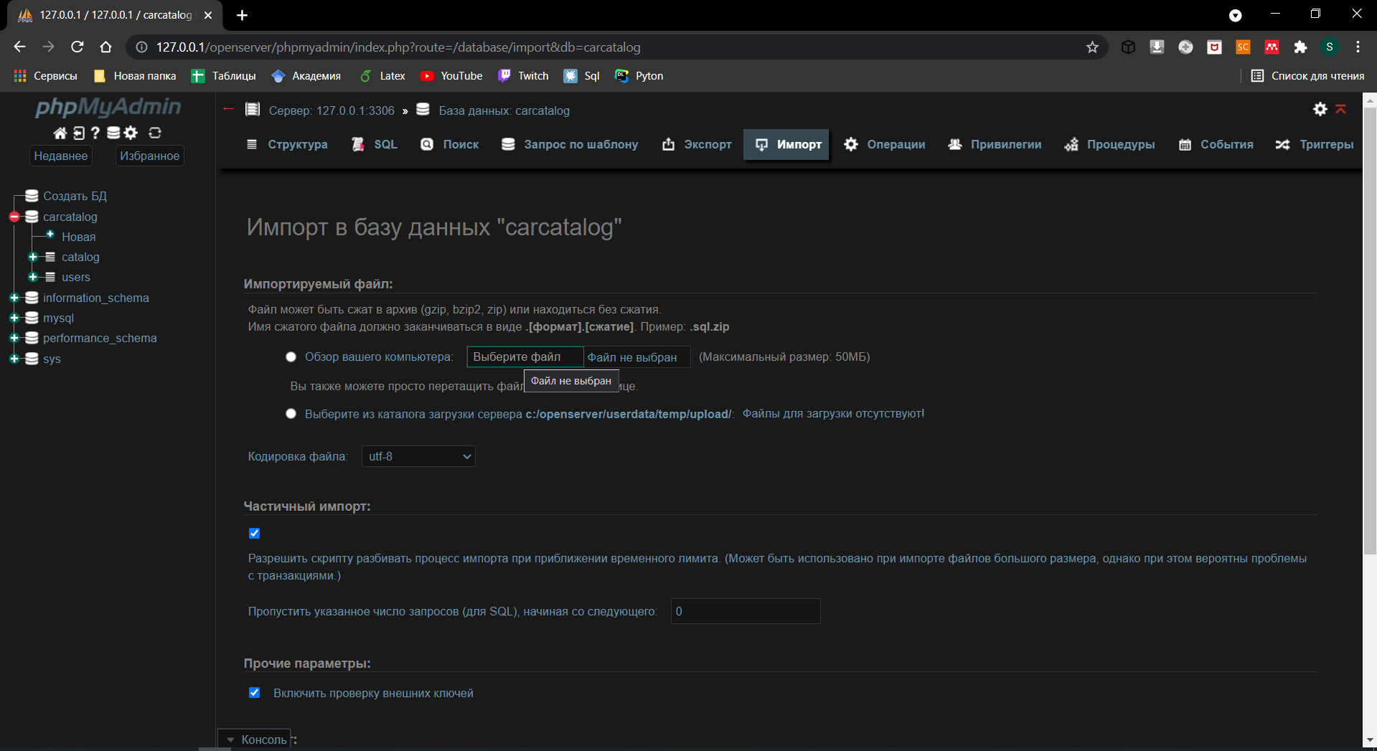

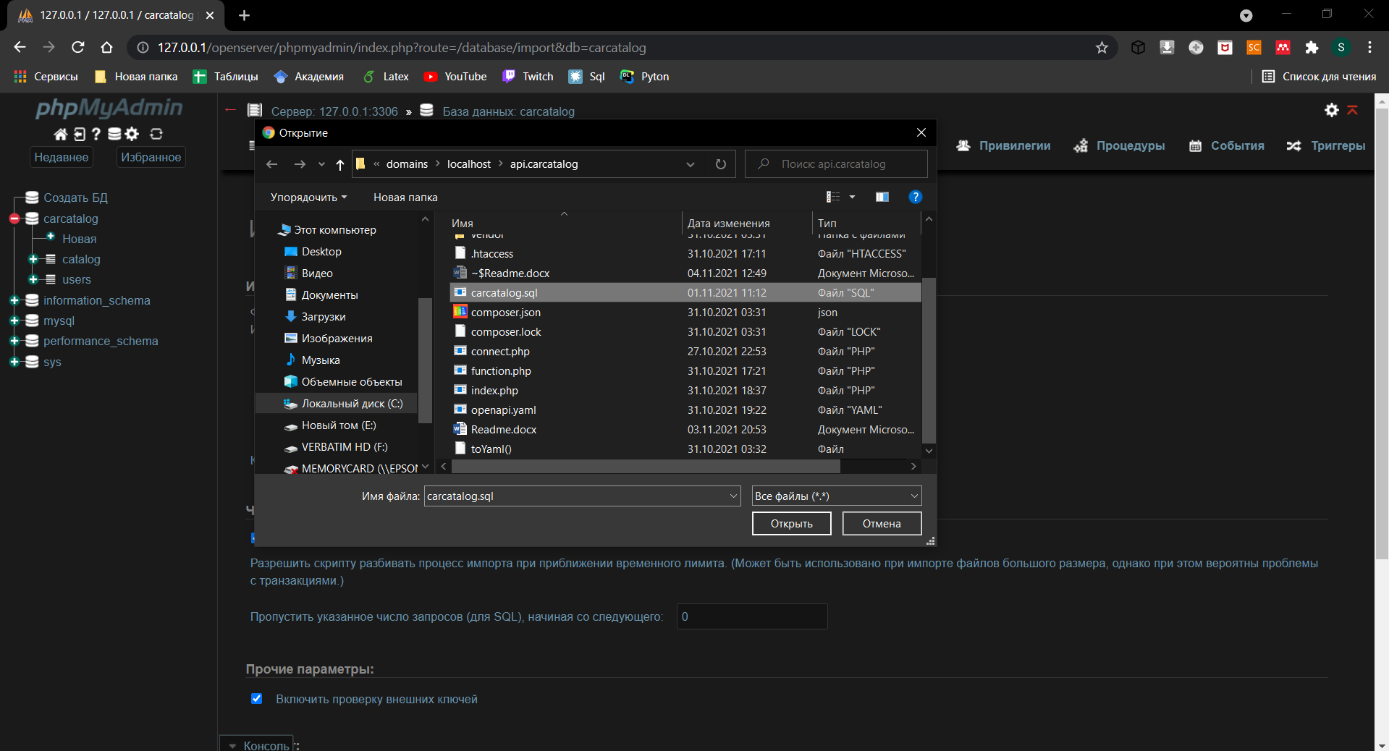И дальше в нашей папку api.carcatalog находим файл “ caracatalog.sql “ нажимаем “открыть” => “ вперед “

Пункт 4

Теперь можем работать с Postman используя этот адрес <http://api.carcatalog/cars>

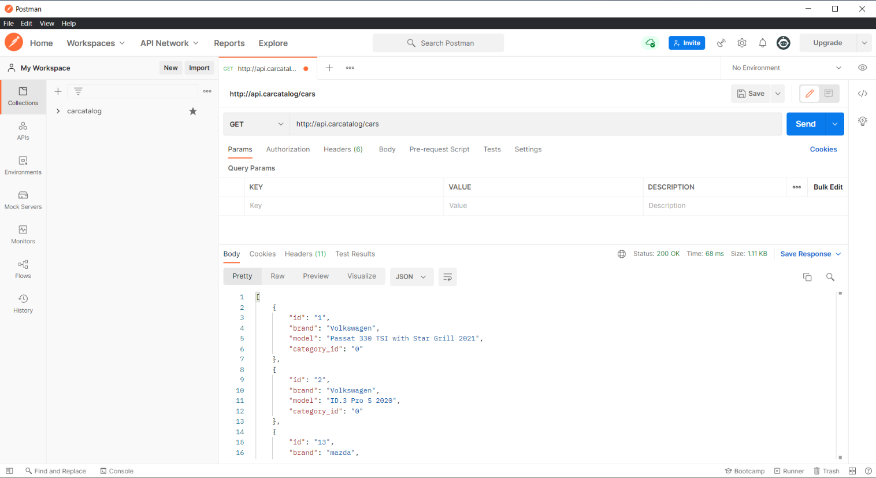

Нажимая на GET можно выбирать метод отправки запроса

Пункт 5

Теперь можем использовать эту ссылку для работы с api например в функциях js

